Załącznik nr 2  
do umowy K.7021.1.5.2025  
z dnia ………………………….

**Lokalizacje stacji napraw rowerów – punkt oznaczony kolorem czerwonym**

1. Park miejski – Muszla Koncertowa

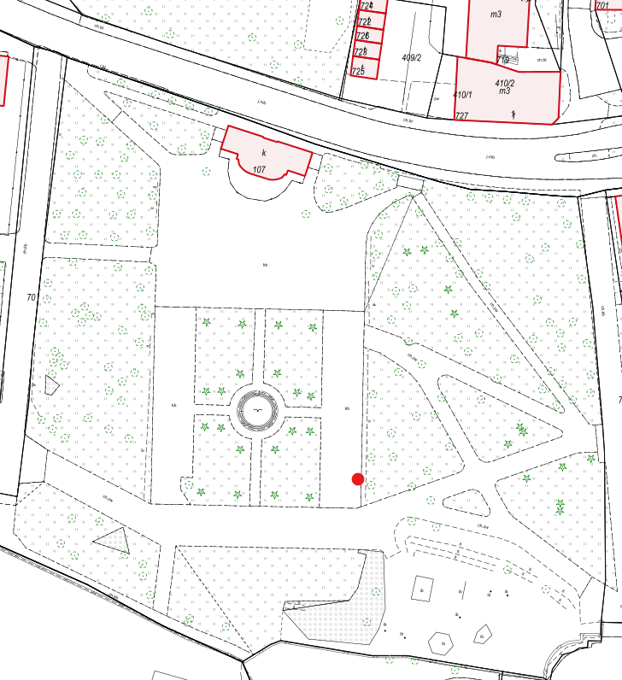

1. Mysia wyspa – obok istniejącej stacji Szczecineckiej Wypożyczalni Rowerów Miejskich (SWRM)

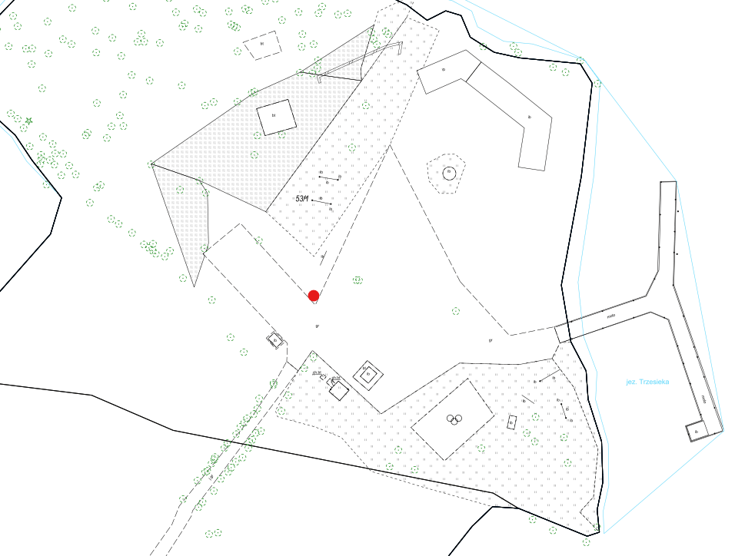

1. Teren przed Kinem Wolność przy ul. Warcisława IV – przy istniejącym stojaku rowerowym.

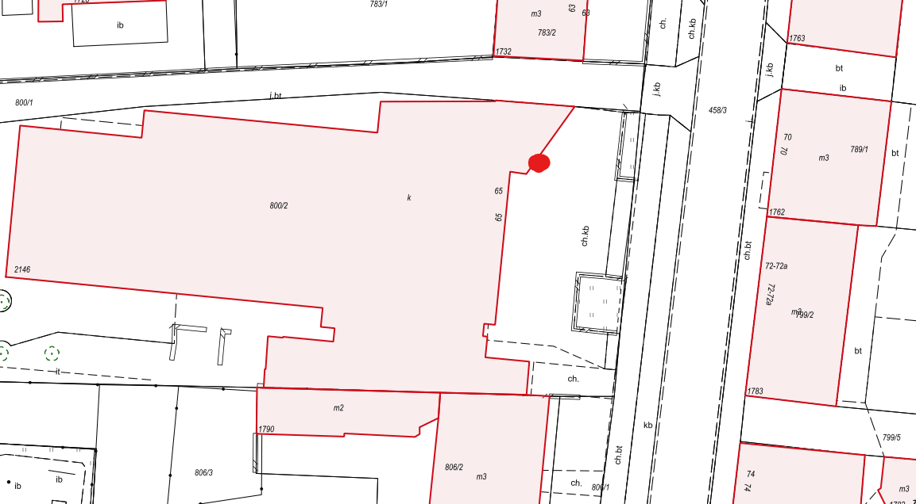

1. Ośrodek Sportu i Rekreacji – obok istniejącej stacji SWRM przy ul. Marszałka Józefa Piłsudskiego 3.

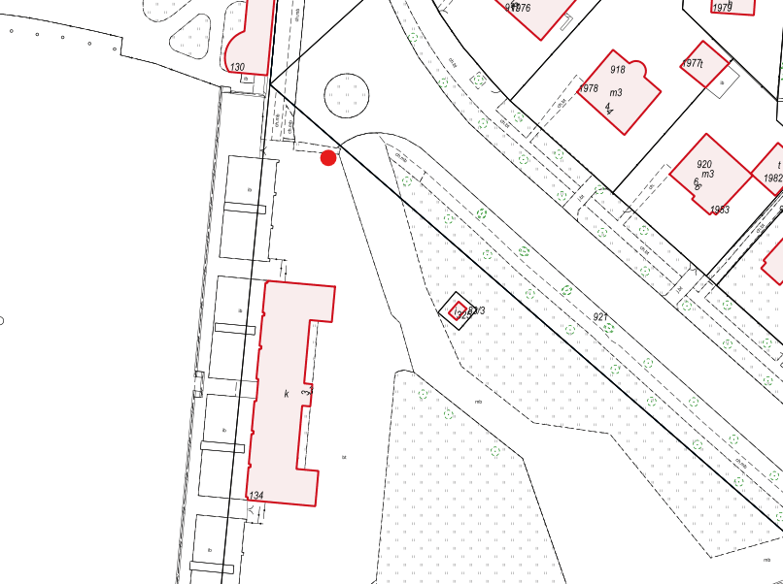

1. Plac Wolności – obok istniejącej stacji SWRM przy ul. Jana Pawła II obok przystanku   
   Jana Pawła II/Ratusz

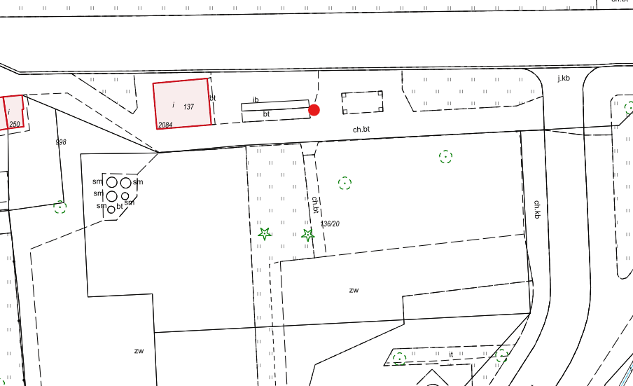

1. Osiedle Zachód – obok istniejącej stacji SWRM przy ul. Polnej 106.

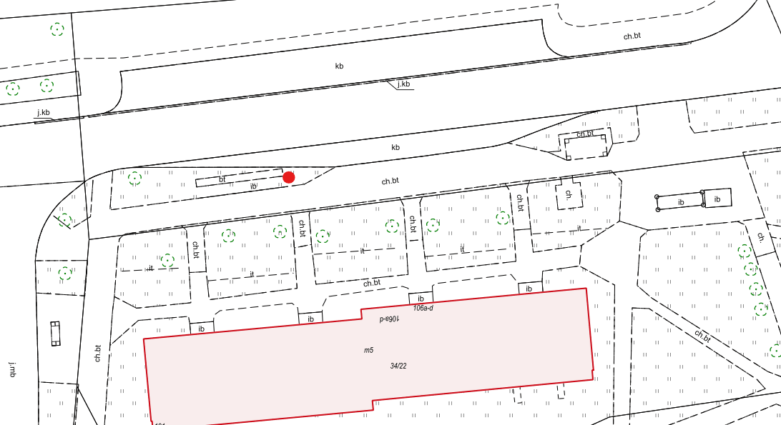

1. Teren przy wieży Bismarcka

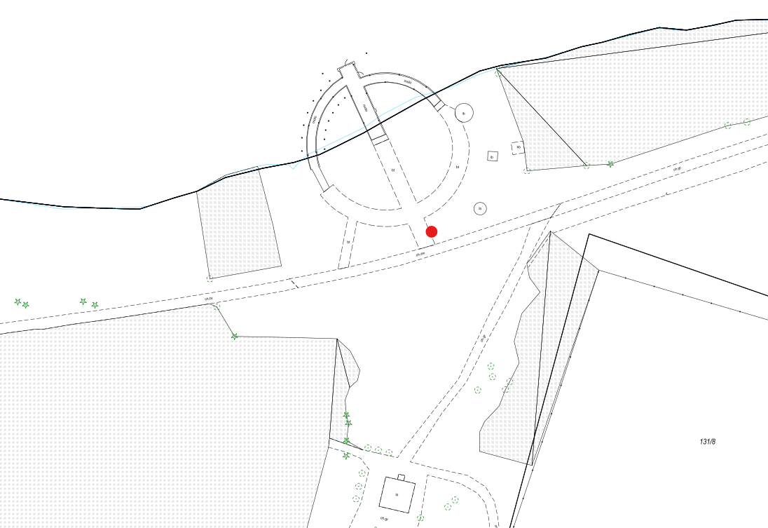

1. „Trzesieka” – obok istniejącego przystanku Kościuszki/Sójcze Wzgórze

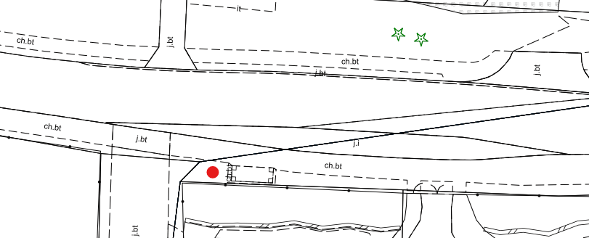

1. Dworzec Główny PKP – obok istniejącej stacji SWRM

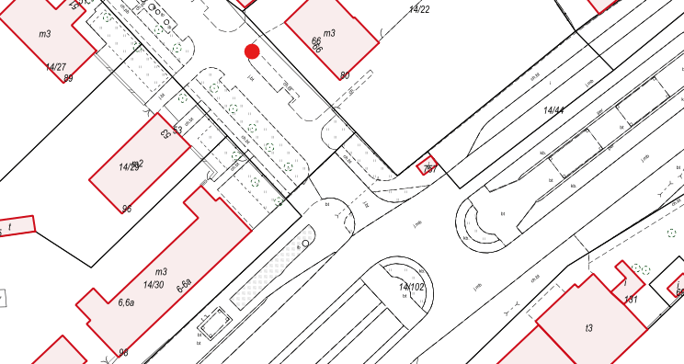

1. Osiedle Marcelin – obok istniejącej stacji SWRM przy ul. Cypriana Kamila Norwida

